Version 2024-02-06a Kaos
Serveur yunohost
- adresse IP : 166.48.211.5 (avril 2025)
- mot de passe bangastidebinemeuf
- local 192.168.1.109
- domaines des applications installées
  - https://dash.cloudflare.com/login
    - aquarelles > aquarelles.pascot.ca Dokuwiki–3 en retraite
    - photos > photos.pascot.ca piwigo
    - partages > partages.pascot.ca nextcloud
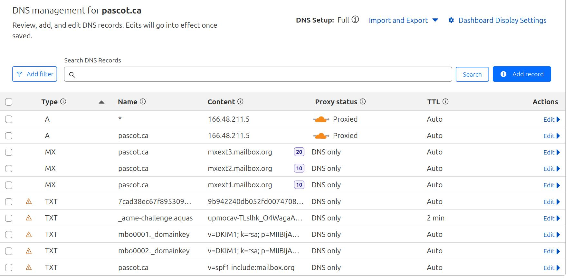

Droits (pour aussi dokuwiki)
la doc https://yunohost.org/fr/groups_and_permissions
La gestion des droits d'accès au wiki de fait dans yunohost : on y définit les utilisateurs (et je pense aussi les groupes), c'est pour ça que la fenêtre des utilisateurs et affectation des utilisateurs aux groupes n'est pas accessible.
Mais la gestion sur les contenus se fait dans les ACL pour les utilisateurs et groupes définis dans yunohost

DNS dynamique
mon serveur est local sur un raspberry et mon service DNS est cloudflare ChatGPT a dit :
Parfait, t’as déjà une super base alors ! Si ton serveur tourne sur un Raspberry Pi localement, et que tu utilises Cloudflare pour gérer ton nom de domaine, tu peux mettre en place un Dynamic DNS maison qui met à jour ton enregistrement DNS automatiquement à chaque changement d’IP.
Voici comment faire proprement : ✅ Objectif :
Mettre à jour automatiquement ton enregistrement DNS (chez Cloudflare) quand l’IP publique de ta box change, pour que ton nom de domaine pointe toujours vers ton Raspberry. 🔧 Étapes pour mettre en place le DDNS avec Cloudflare : 1. Crée un Token API Cloudflare
Va dans Cloudflare Dashboard
Compte > API Tokens > Créer un Token
Choisis "Edit zone DNS"
Sélectionne ta zone (ton nom de domaine)
Garde le token à portée, on va en avoir besoin
2. Installe un script DDNS sur ton Raspberry Pi
Voici un petit script en Python qui fonctionne super bien :
sudo apt update sudo apt install python3-pip pip3 install requests
Crée un fichier cloudflare_ddns.py :
import requests
# CONFIGURATION ZONE_NAME = “tondomaine.com” RECORD_NAME = “monserveur.tondomaine.com” CF_API_TOKEN = “TON_TOKEN_ICI” CF_EMAIL = “ton@email.com” # Optionnel avec API token CF_API_URL = “https://api.cloudflare.com/client/v4”
# Récupère l’IP publique ip = requests.get(“https://api.ipify.org”).text
# Récupère l'ID de la zone zone_resp = requests.get(
f"{CF_API_URL}/zones",
headers={"Authorization": f"Bearer {CF_API_TOKEN}"},
params={"name": ZONE_NAME}
) zone_id = zone_resp.json()[“result”][0][“id”]
# Récupère l'enregistrement DNS dns_records = requests.get(
f"{CF_API_URL}/zones/{zone_id}/dns_records",
headers={"Authorization": f"Bearer {CF_API_TOKEN}"},
params={"name": RECORD_NAME}
) record = dns_records.json()[“result”][0]
# Met à jour l'enregistrement si l’IP a changé if record[“content”] != ip:
print(f"Updating IP from {record['content']} to {ip}")
update = requests.put(
f"{CF_API_URL}/zones/{zone_id}/dns_records/{record['id']}",
headers={
"Authorization": f"Bearer {CF_API_TOKEN}",
"Content-Type": "application/json"
},
json={
"type": "A",
"name": RECORD_NAME,
"content": ip,
"ttl": 120,
"proxied": False
}
)
print(update.json())
else:
print("IP unchanged.")
3. Automatiser avec cron
Fais tourner ça toutes les 5 minutes :
crontab -e
Ajoute :
*/5 * * * * /usr/bin/python3 /chemin/vers/cloudflare_ddns.py
Et voilà ! À partir de là, même si ton IP change, ton Raspberry mettra à jour automatiquement ton enregistrement DNS sur Cloudflare.

